I – Axe de symétrie d'une figure :

On dit qu'une droite est un axe de symétrie d'une figure lorsque la figure et son symétrique par rapport à cette droite sont confondus.
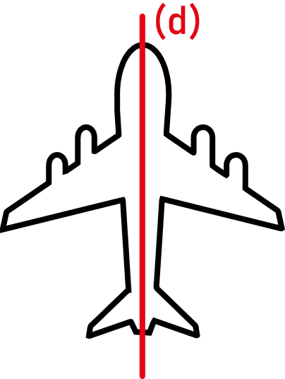
  - Exemple :
Le droite (d) est un axe de symétrie de la figure.

Remarques :
- La médiatrice d'un segment est un de ses axe de symétrie.
- La droite formée par les extrémités d'un segment est le second axe de symétrie du segment.

II – Figures usuelles :
Les différentes figures usuelles ont des axes de symétrie particuliers :
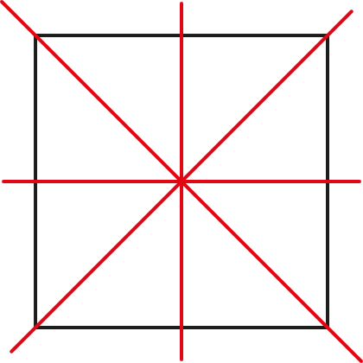 | 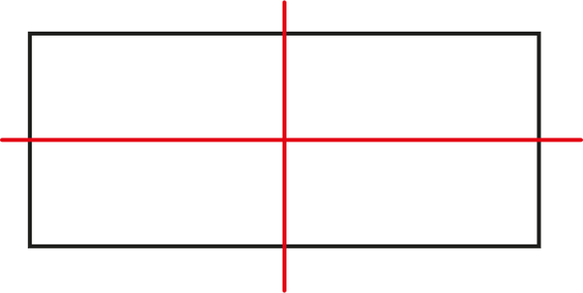 | 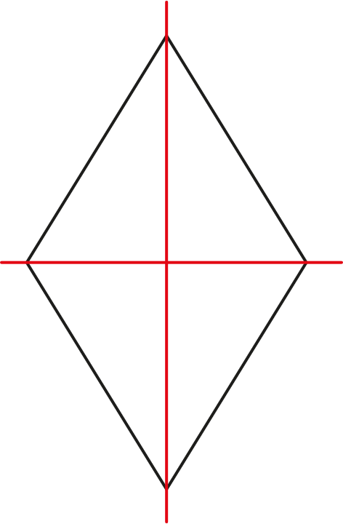
Le carré a 4 axes de symétrie. | Le rectangle a 2 axes de symétrie. | Le losange a 2 axes de symétrie.
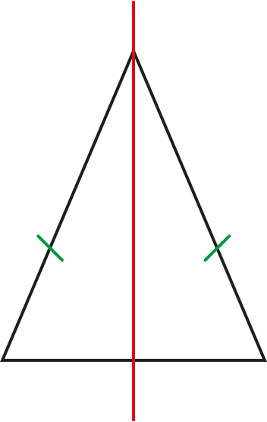 | 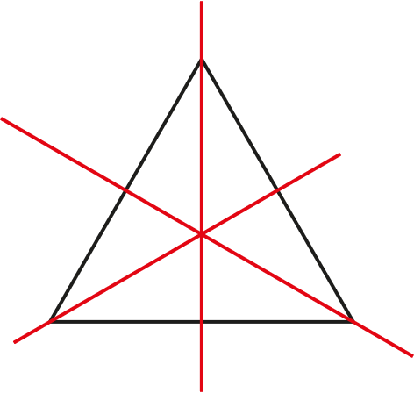 | 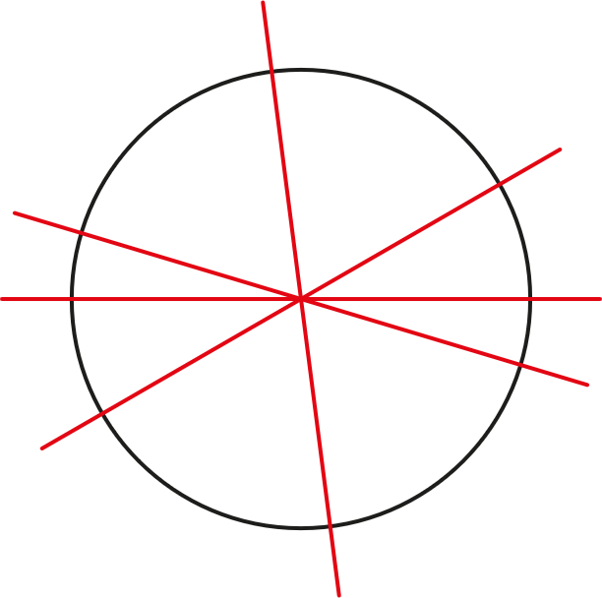
Le triangle isocèle a 1 axe de symétrie. | Le triangle équilatéral a 3 axes de symétrie. | Le cercle a une infinité d’axes de symétrie.

